


Actividad | #1 | Desarrollo de Base de Datos
Lenguajes de Programación III
Ingeniería en Desarrollo de Sofwtare

TUTOR: Francisco Ortega Rivera

ALUMNO: Guillermo Antonio Orduño González

FECHA: 03/11/23
INDICE
INTRODUCCIÓN 3
DESCRIPCIÓN 3
JUSTIFICACIÓN 3
DESARROLLO 4
DIAGRAMA LÓGICO-RELACIONAL 4
DIAGRAMA ENTIDAD-RELACIÓN 5
CREACIÓN DE LA BASE DE DATOS 6
CONEXIÓN 7
CONCLUSIÓN 8

INTRODUCCIÓN

Durante esta actividad visualizaremos un desarrollo que va de la mano con las siguientes 2 actividades, por lo que se verá muy similar a los demás trabajos siguientes, de igual manera esta actividad veremos diagramas y así mismo se creará una base de datos junto con una conexión de la misma con el programa “VISUAL STUDIO”.

DESCRIPCIÓN

Elaborar un ABC (Alta, Baja y Consulta) de empleados para la empresa mexicana “Kamil”. Este debe contener las siguientes funcionalidades: Altas, Bajas y Cambios en los datos de los empleados. También generar un reporte de empleados, que sea posible consultar en la base de datos (esta información se mostrará en pantalla). Para elaborar esta solución, crear la estructura de clases que permita controlar los distintos tipos de empleados y sus datos personales a través de clases, herencia de clases y atributos.
Dicha base de datos será una configuración en SQL Server, así mismo se instalará el entorno de trabajo para poder programar en C#, así crear un proyecto y un archivo nuevo para realizar la conexión de dicha BD.

JUSTIFICACIÓN

Al conectar la base de datos de SQL a visual studio es una parte primordial para la continuidad del negocio y el correcto desarrollo de las aplicaciones, por lo que es un vinculo dinámico entre el formulario y un origen de datos que almacena o proporciona datos de este formulario.

DESARROLLO

DIAGRAMA LÓGICO-RELACIONAL
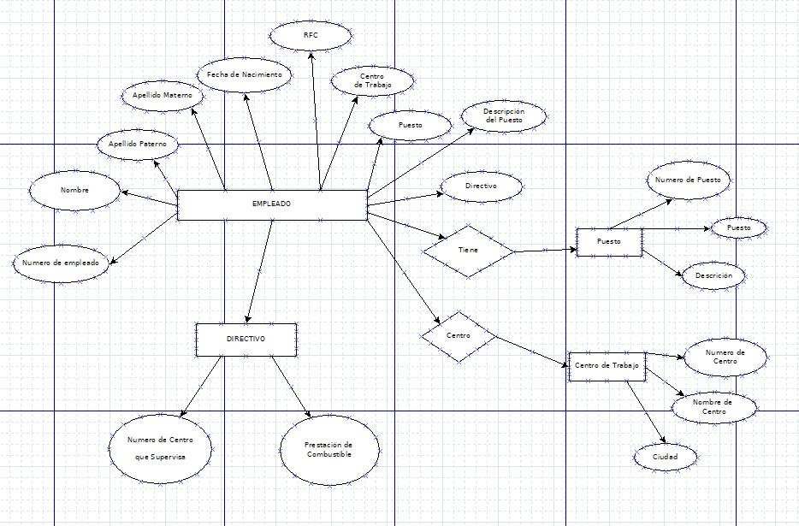

DIAGRAMA ENTIDAD-RELACIÓN

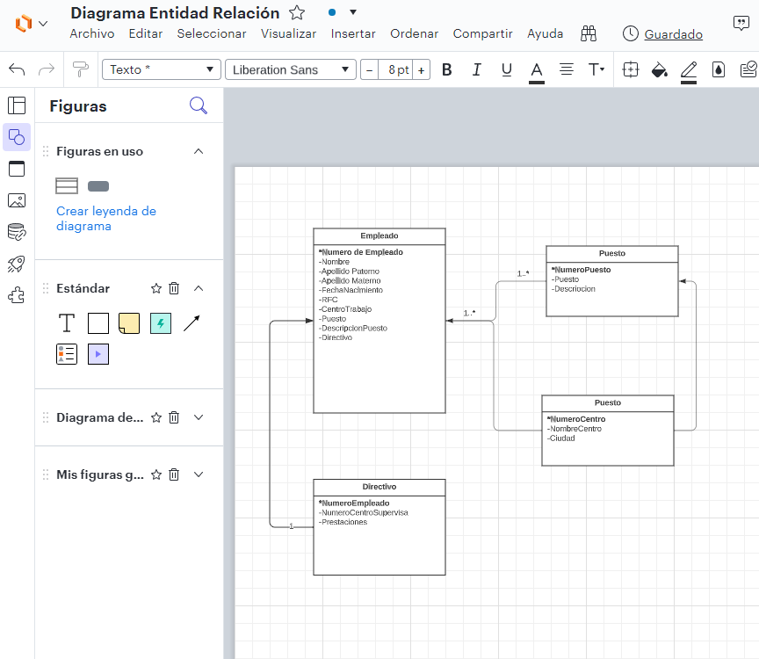

CREACIÓN DE LA BASE DE DATOS
Para este paso debemos de abrir SQL Server y elegir la opción “NEW QUERY” una vez hecho ese paso debemos de crear la base de datos KAMIL
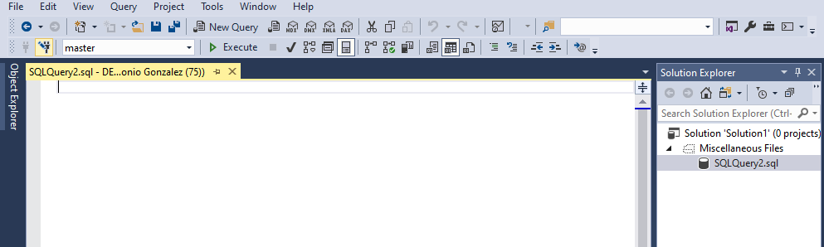
Se creó la base de datos y las tablas que se necesitan.
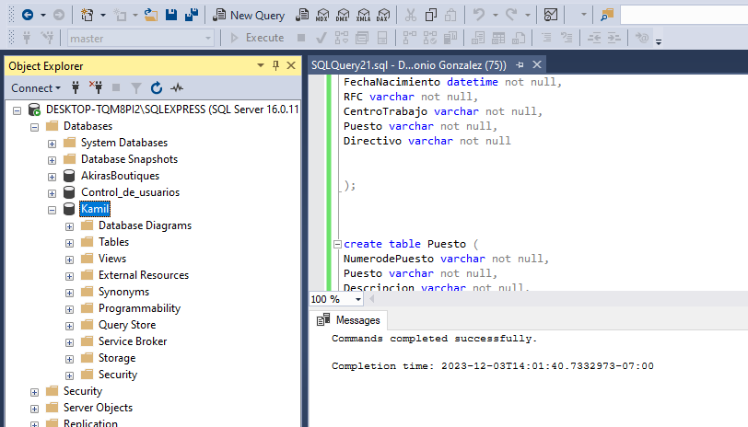

CONEXIÓN
Abrimos Visual studio y creamos el “Proyecto Kamil”
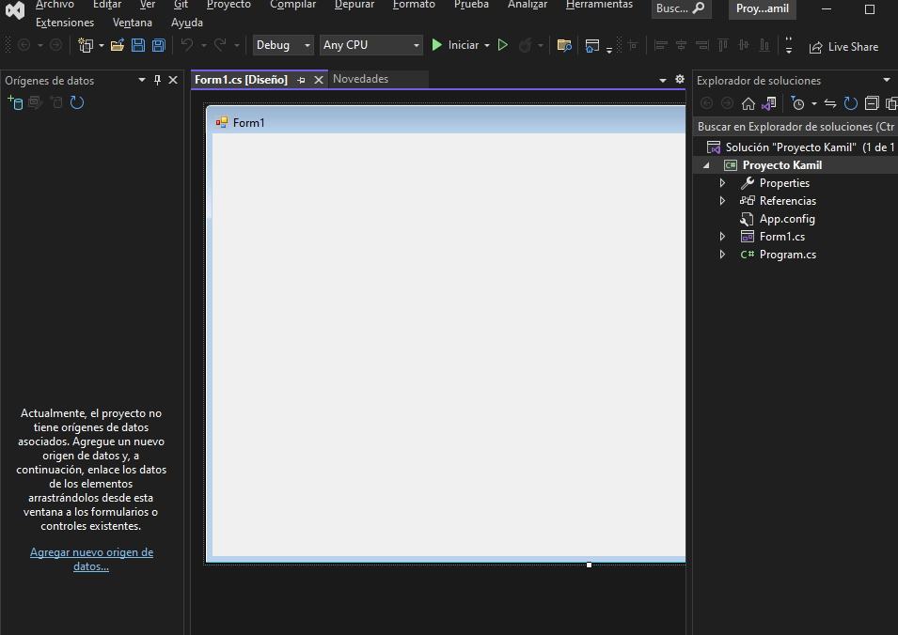

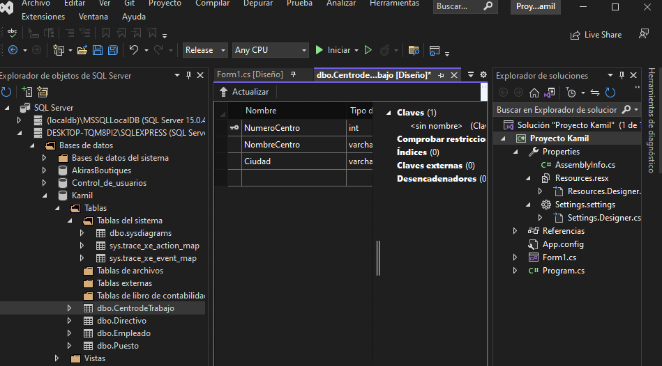

CONCLUSIÓN

Una correcta conexión a una base de datos en SQL es escencial para el correcto desarrollo de aplicaciones que requieren interactuar con datos almacenados, en este caso la mayoría de las aplicaciones lo hacen y de esta manera pueden almacenar datos sin problemas.

